СТЕРИЛИЗАЦИЯ

Все санитарно-гигиенические мероприятия, проводимые в учреждениях здравоохранения, направлены на профилактику и предотвращение распространения ИСМП.
Стерильными должны быть все предметы и отдельные виды диагностической аппаратуры, соприкасающиеся с раной, кровью, инъекционными препаратами, с поврежденными слизистыми оболочками.

Стерилизация – метод полного уничтожения на стерилизуемом материале патогенных и непатогенных микроорганизмов – их вегетативных и споровых форм.

Качество стерилизации зависит от ряда факторов:

- качества предварительной дезинфекции и обработки;

- тщательности ПСО;

- правильно подобранной стерилизационной упаковки;

- правильно выбранного метода и режима стерилизации;

- регулярности проведения контроля стерильности.

Виды стерилизации

Централизованная Децентрализованная
(в специальном отделении – ЦСО) (на рабочем месте)

Стерилизация инструментов может проводиться в упаковке и открытым способом (без упаковки).
Стерилизация без упаковки проводится децентрализовано, срок стерильности инструмента 6 часов, при соблюдении правил асептики.
Упаковка инструментов позволяет:
- увеличить сроки стерильности инструмента,
- транспортировать инструмент на дальние расстояния,
- снизить стоимость стерилизации,
- уменьшить риск ИСМП.

Требования к упаковочному материалу:
- должен соответствовать используемому методу стерилизации;
- позволять воздуху и стерилянту проникать внутрь;
- поддерживать стерильность во время хранения и обращения;
- не иметь повреждений;
- быть прочным, чтобы выдерживать разрывы и проколы;
- не расслаиваться при открытии;
- обеспечивать возможность нанесения маркировки;
- не выделять органических веществ;
- быть достаточно гибким для быстрого сворачивания и разворачивания;
- быть недорогим;
- иметь гарантию качества;
- должен легко подвергаться утилизации.

ВИДЫ УПАКОВОЧНОГО МАТЕРИАЛА:
- стерилизационная коробка (бикс) без фильтра - срок стерильности 3 суток;
- стерилизационная коробка (бикс) с фильтром - срок стерильности 20 суток;
- крафт пакеты бумажные заклеивающиеся - срок стерильности 20 суток;
- пакеты из крепированной бумаги – срок стерильности 20 – 60 дней (зависит от качества бумаги)
- тканевая (бязевая) двуслойная упаковка - срок стерильности 3 суток;
- тканевая (бязевая) трехслойная упаковка – срок стерильности 6 суток;
- комбинированные упаковки (пленка+бумага):
- самоклеющаяся – срок стерильности 6 месяцев
- с термоспайкой (одинарный пакет) - срок стерильности 1 год
- с термоспайкой (двойной пакет) - срок стерильности 2 года
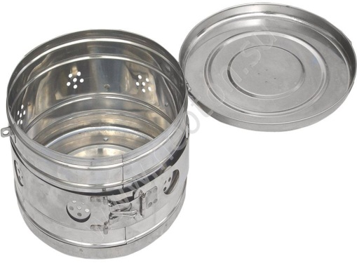
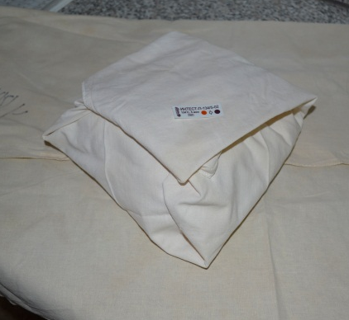
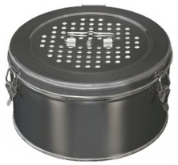

Рис. 2. Бикс без фильтра
Рис. 3. Бязевая упаковка
Рис. 1. Бикс с фильтром

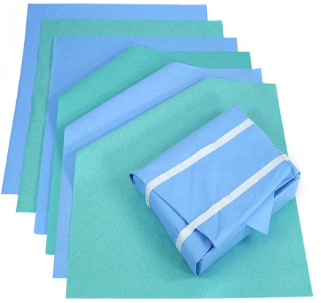
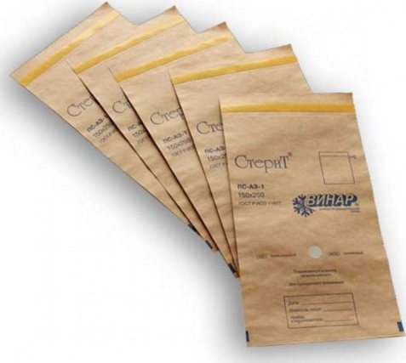

Рис. 4. Крафт пакеты с клеящимся краем
Рис. 5. Крепированная бумага

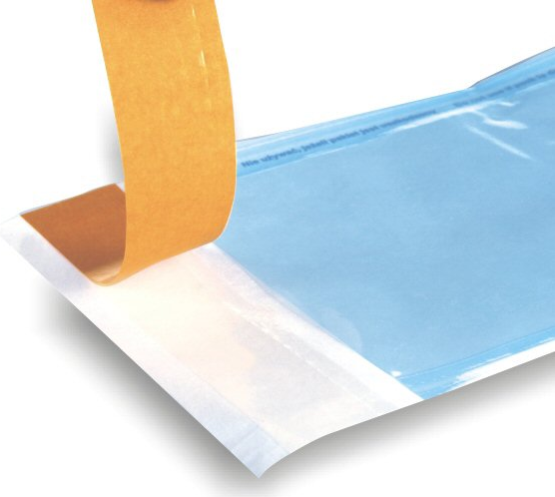

Рис. 7. Комбинированная упаковка в процессе термоспайки
Рис. 6. Комбинированная упаковка
самоклеющаяся

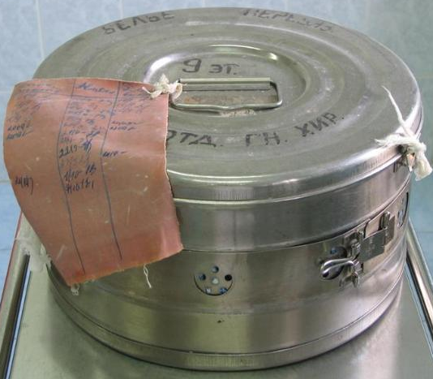
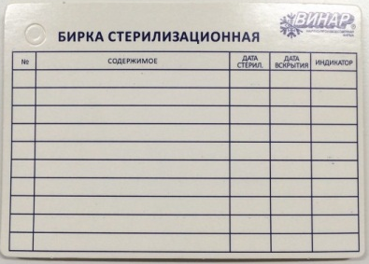
Любая упаковка для стерилизации маркируется. Указывают содержимое упаковки, дату стерилизации и ставят подпись медицинской сестры, проводящей стерилизацию.

Рис. 8. Бикс с клеёнчатой биркой
Рис. 9. Бирка стерилизационная термостойкая

ТРЕБОВАНИЯ К ФОРМИРОВАНИЮ СТЕРИЛЬНЫХ УКЛАДОК:
- изделия из текстильных материалов стерилизуют чистыми и сухими;
- хирургическое белье, перевязочный материал укладывают в биксы перпендикулярно крышке стерилизационной коробки (на ребро), т.е. параллельно движению пара;
- резиновые перчатки перед стерилизацией талькуют для предотвращения склеивания. Между перчатками прокладывают слой марли или бумаги. Каждую пару заворачивают отдельно и в таком виде помещают в упаковку;
- для обеспечения свободного поступления пара материал закладывают рыхло (между изделиями должны проходить пальцы руки).
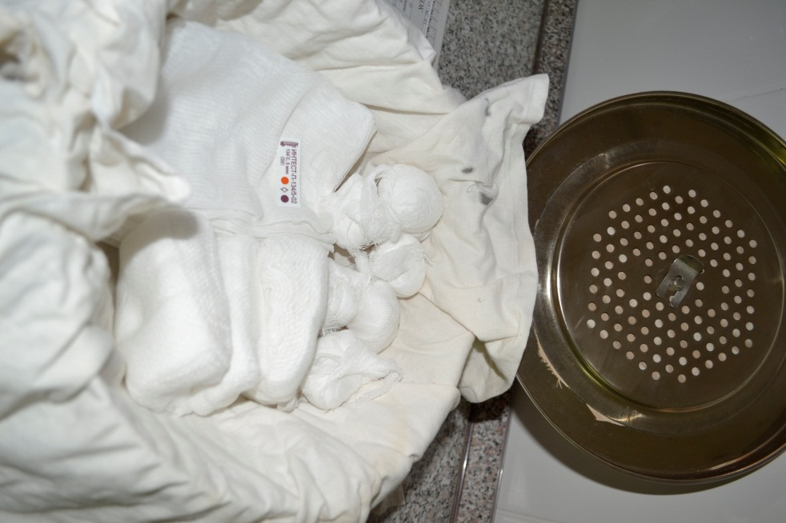
- хирургический инструментарий при паровом методе стерилизации комплектуют на определённый вид операции или манипуляции.
- ватные шарики комплектуют по 20-25 штук, разные изделия из марли и ваты необходимо укладывать в бикс в определенном порядке; в одной части бикса, например, кладут стопку больших салфеток, рядом столбик средних салфеток, далее ватные шарики и т.д. Делают это с таким расчетом, чтобы предмет был виден сверху, чтобы в поисках его не рыться в биксе.
- при комплектации стерилизационных коробок следует соблюдать требования по плотности загрузки бикса. Допускается загрузка бикса не более чем на 2/3 объёма или 70%, рыхло, так, чтобы было обеспечено свободное прохождение пара.
Рис. 10. Закладка материала в бикс

Запрещается использовать изделия из бикса если:
  - истек срок хранения стерилизованных изделий;
  - отсутствует информация о дате стерилизации;
  - материал находится во влажном состоянии;
  - химический индикатор не изменил свой цвет;

ЗАКЛАДКА МАТЕРИАЛА В БИКСЫ

Цель: стерилизация в паровых стерилизаторах.
Оснащение: бикс, хлопчатобумажная ткань или марля,
70% раствор этилового спирта, клеенчатая бирка, материал для стерилизации, химические индикаторы стерильности.
Этапы | Обоснование
1. Вымыть руки.  Приготовить белье и перевязочный материал: | Обеспечение качества стерилизации и удобства последующего использования.
2. Подготовить биксы к стерилизации.  Проверить:  -плотность закрытия крышки;  -легкость передвижения пояса и совпадение отверстий корпуса с отверстиями пояса;  -прочность фиксации металлического пояса к корпусу зажимным устройством. | Обеспечение герметичной упаковки содержимого бикса для обеспечения качественной стерилизации.
3. Протереть бикс изнутри салфеткой, смоченной 70% раствором этилового спирта. | Обеспечение качества стерилизации.
4. Открыть шторки бикса. | Обеспечения свободного доступа пара.  Визуальный контроль: бикс нестерильный!
5. Выстелить бикс изнутри хлопчатобумажной тканью или марлевой салфеткой. | Обеспечение минимальной увлажненности материала после использования.
6. Уложить перевязочный материал рыхло. | Обеспечение надежности стерилизации, свободного проникновения пара в глубь бикса.
8. Разместить индикаторы стерильности (число индикаторных полосок определяется размером бикса) и завернуть края салфетки выстилающей бикс. | Обеспечение эффективного экспресс-контроля стерильности во всех точках упаковки.
9. Закрыть бикс.  Оформить и прикрепить бирку с указанием отделения, перечня содержимого. | Подготовка к транспортировке и стерилизации.  Обеспечение различия и обратной доставки.
10. Проследить за адекватной отправкой бикса в стерилизационную. | Транспортировка может вызвать нарушение целостности упаковки.

Примечание: При стерилизации пористых изделий и изделий с внутренними каналами закладывать не менее 3х индикаторов.

ПРИМЕНЕНИЕ ПАКЕТОВ ДЛЯ СТЕРИЛИЗАЦИИ

- Перед применением пакеты осматривают, проверяя их целостность и срок годности по маркировке тары. Нельзя пользоваться поврежденными пакетами и с истекшим сроком годности!
- Размер пакетов выбирают с учетом габаритов стерилизуемого медицинского изделия. Во избежание разрыва швов пакетов в процессе стерилизации пакеты не следует заполнять более чем на 2/3 объема или длины пакета.
- Медицинские изделия размещают рабочими частями к закрытой стороне пакета.
- Для предотвращения повреждения пакетов колющими и режущими инструментами могут быть использованы следующие приемы:
- упаковывание изделий последовательно в два пакета;
- или обертывание рабочих частей таких изделий чистыми марлевыми или бумажными салфетками.
- Укомплектованный изделием пакет закрывают следующим образом:
- снимают антиадгезивное покрытие с липкого слоя клапана;
- перегибают по линии сгиба клапан и прижимают его к лицевой стороне пакета, проглаживая рукой от центра к краям пакета. Перед закрытием пакета из него следует удалить воздух путем проглаживания в сторону открытого конца.
- На пакетах для стерилизации указывают содержимое, дату стерилизации и ставят подпись медицинской сестры, проводящей стерилизацию.
- Если пакет не имеет нанесенных индикаторов стерильности, необходимо вложить один индикатор внутрь, а другой приклеить снаружи.

Запрещается использовать изделия из пакетов если:
  - истек срок хранения стерилизованных изделий;
  - отсутствует информация о дате стерилизации;
  - нарушена целостность пакета;
  - химический индикатор не изменил свой цвет;
  - пакет находится во влажном состоянии.

Стерилизация инструмента открытым способом (без упаковки):

- Все изделия разложить в один ряд на металлической сетке (многоразовые стеклянные шприцы в разобранном виде).
- На сетку стерилизатора положить 5 индикаторов: 4 – по углам и 1 – в центе (непрямой метод контроля).
- Изделия выкладывают на «стерильный стол» или сразу используются по назначению.
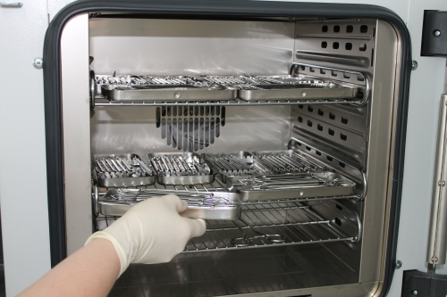

Рис. 11. Закладка инструментов в воздушный стерилизатор (сухожаровый шкаф)
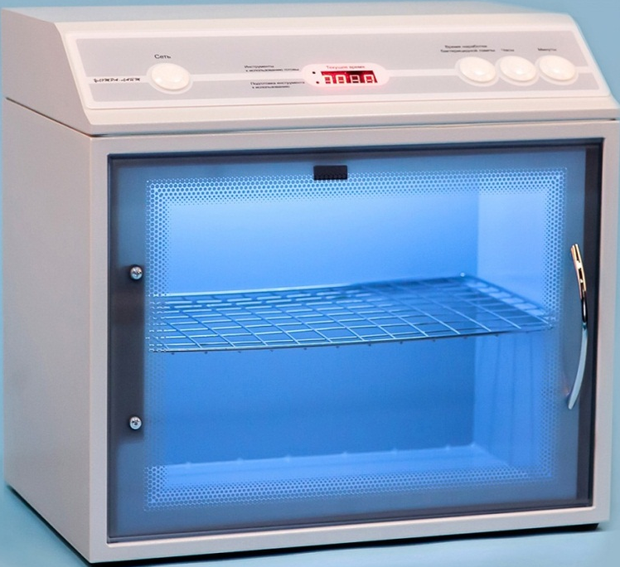
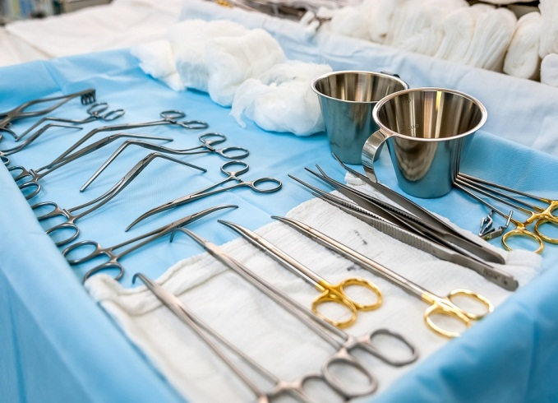

Рис. 12. Стерильный стол

Рис. 13. Шкаф с УФО излучателем, для стерильного материала

МЕТОДЫ СТЕРИЛИЗАЦИИ

плазменный и озоновый
(группа химических средств)
термические химические
(паровой, воздушный, глассперленовый) (химические препараты, газовый)

радиационный
Выбор того или иного метода стерилизации конкретных изделий зависит от особенностей изделия и самого метода – его достоинств и недостатков.
Самые распространённые в УЗ – паровой и воздушный методы стерилизации.

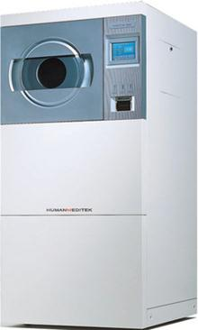
ПЛАЗМЕННАЯ СТЕРИЛИЗАЦИЯ современный метод стерилизации при помощи паров перекиси водорода в сочетании с низкотемпературной плазмой. В специальных камерах – плазменных стерилизаторах.

Преимущества метода:
- высокая эффективность уничтожения микроорганизмов разных групп
- кратковременность экспозиции от 10 до 15 мин
- малые габариты аппарата, удобные для обработки инструментов;
- компьютерное программирование режима стерилизации.

Рис. 8. Плазменный стерилизатор

ОЗОНОВЫЙ МЕТОД СТЕРИЛИЗАЦИИ много лет используется для обеззараживания питьевой воды и воздуха, а в последнее время были разработаны озоновые стерилизаторы для применения в медицинской практике. Стерилизация осуществляется озоно-воздушной смесью, продуцируемой генератором озона из атмосферного воздуха. Озон токсичен, а имеющиеся сегодня аппараты не позволяют обезопасить персонал от контакта с ним.

РАДИАЦИОННЫЙ МЕТОД СТЕРИЛИЗАЦИИ
Радиационный метод (гамма- и бета-излучения) используется для промышленной стерилизации одноразовых изделий из полимерных материалов, режущих инструментов, шовного и перевязочного материала, некоторых лекарственных препаратов.
Эффективность радиационной стерилизации зависит от общей дозы излучения и не зависит от времени.
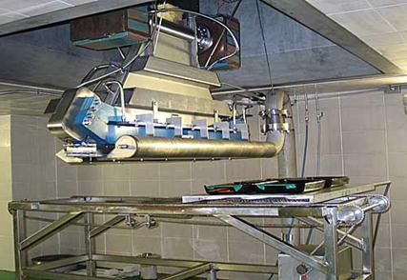
Преимущества метода:
- высокая степень инактивации микроорганизмов,
- возможность стерилизации больших партий материалов,
- автоматизация процесса,
- возможность стерилизации материалов в любой герметичной упаковке (кроме радионепрозрачной)
- температура стерилизуемых изделий в ходе стерилизации не повышается.
Рис. 9. Установка для радиационной стерилизации

ХИМИЧЕСКИЙ МЕТОД СТЕРИЛИЗАЦИИ

Осуществляется с помощью стерилизующих агентов (стерилянтов).
- Газами;
- Химическими растворами.

СТЕРИЛИЗАЦИЯ ГАЗОМ - для газового метода стерилизации используют смесь окиси этилена и бромистого метила, пары раствора формальдегида в этиловом спирте.
Недостаток этилен-оксида – его токсичность для персонала и взрывоопасность при несоблюдении техники безопасности. Процесс стерилизации имеет продолжительный цикл до 3х суток. Пары обладают высоким проникновением.
Стерилизацию газовым методом осуществляют в стационарных газовых стерилизаторах, а также в портативных аппаратах (микроанаэростаты объемом 2,0 дм³ и 2,7 дм³).
Температура стерилизации от 18 до 80⁰С.
Стерилизация проводиться только в упаковке - крафт пакетах, из крепированной бумаги и в комбинированной упаковке.
Стерилизации можно подвергнуть: резиновые изделия, эндоскопы, пластмассу, металлические изделия, стекло, оптические системы, импланты.

СТЕРИЛИЗАЦИЯ РАСТВОРАМИ – это вспомогательный метод, который применяют при невозможности использования других.
При стерилизации растворами химических средств используют стерильные емкости с крышкой из стекла, металлов, термостойких пластмасс, выдерживающих стерилизацию паровым методом, или покрытые эмалью (эмаль без повреждений).
Во избежание разбавления рабочих растворов, погружаемые изделия должны быть сухими.
Стерилизация растворами имеет следующие недостатки:
- изделия стерилизуются без упаковки, их необходимо промывать после стерилизации, что может привести к реконтаминации.
Преимущества: повсеместная доступность, лёгкость в использовании и др.
Химические растворы:
- Перекись водорода 6% – стерилизуют 6 часов при температуре 18-20°С, либо 3 часа - при температуре 50°С.
- «Дезаксон-1» - стерилизуют 45 минут при комнатной температуре.
- «Сайдекс» - используют в течение 14 суток (до 10 раз). Экспозиция:
- для инструментов из металла – 4 часа
- для изделий из полимерных материалов – 10 часов.
ТЕРМИЧЕСКАЯ (ФИЗИЧЕСКАЯ) СТЕРИЛИЗАЦИЯ

ВОЗДУШНАЯ СТЕРИЛИЗАЦИЯ – сухим горячим воздухом, в сухожаровом шкафу. Самый доступный метод. Стерилизуют хирургические, гинекологические, стоматологические инструменты.
Нельзя стерилизовать хлопчато-бумажные, и синтетические ткани, биксы как упаковку не используют.
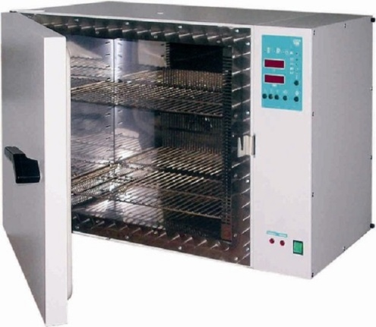
Режимы стерилизации:
    - Основной - рабочая Т – 180⁰ С, время – 60 мин
    - Щадящий - рабочая Т – 160⁰С, время – 150 мин.

Стерилизация проводится в упаковке из специальной бумаги или без упаковки (открытым способом).

Стерилизации можно подвергнуть:
Основной режим – металлические инструменты, стекло
Щадящий режим – резиновые и латексные изделия, пластмассу.
Рис.10. Воздушный стерилизатор
(сухожаровый шкаф)

ПАРОВАЯ СТЕРИЛИЗАЦИЯ – горячим насыщенным водяным паром под давлением в автоклаве. Бактерицидность горячего воздуха увеличивается по мере его увлажнения, а чем выше давление, тем выше температура пара. Считается более надежной, чем воздушная стерилизация.

Режимы стерилизации:
- Основной - рабочая Т – 132⁰ С, давление 2 атм., время – 20 мин
- Щадящий - рабочая Т – 120⁰С, давление 1,1 атм. время – 45 мин
- Особо щадящий - рабочая Т – 110⁰С, давление 0,5 атм. время – 120 мин

Стерилизация проводится в любой упаковке, не используется открытый способ.

Стерилизации можно подвергнуть:
Основной режим – металлические инструменты, стекло, перевязочный материал, хирургическое белье.
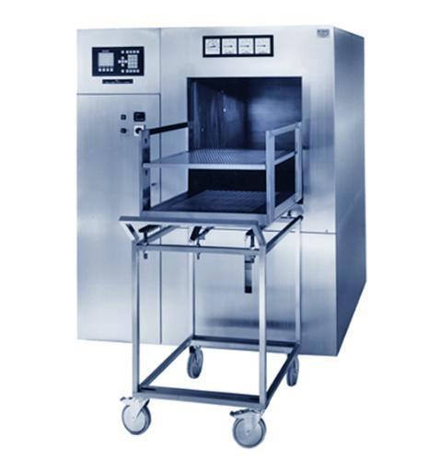
Щадящий режим – резиновые и латексные изделия, пластмассу.
Особо щадящий режим – тонкая резина, питательные среды.
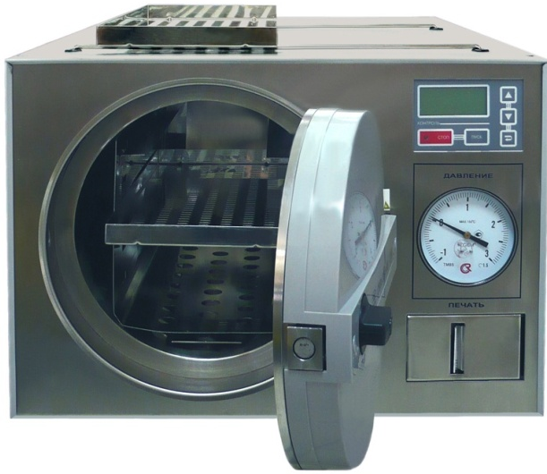

Рис.12. Паровой стерилизатор
(автоклав) большого размера с
погрузочным устройством

Рис.11. Паровой стерилизатор (автоклав)
малого размера

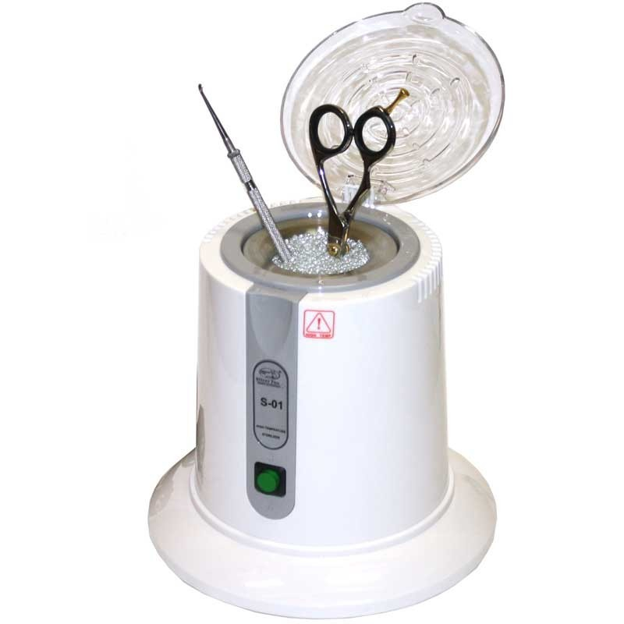

ГЛАСПЕРЛЕНОВАЯ СТЕРИЛИЗАЦИЯ – стерилизуются цельнометаллические стоматологические (боры зубные, головки алмазные) и косметологические изделия (пилки, щипцы) путем погружения их в среду стеклянных шариков, нагретых до 190-330⁰ С. Время обработки указывается в инструкции, в среднем составляет от 20 до 180 секунд. После стерилизации изделия используются сразу по назначению. Высокая рабочая температура и невозможность полного погружения инструментов в стерилизующую среду ограничивают возможность стерилизации широкого ассортимента медицинских изделий. Упаковка не используется.

Рис.13. Гласперленовый стерилизатор

КОНТРОЛЬ КАЧЕСТВА СТЕРИЛИЗАЦИИ В ЛПУ

Ежедневно, проводится разноуровневый контроль качества стерилизации. Контролируют как работу оборудования, так и качество выполнения работ медицинским персоналом.
Уровни контроля стерилизации:
Самоконтроль – контроль своих действий медицинской сестрой;
Внутренний контроль – контроль работы медсестры её руководителями (старшая медсестра, главная медсестра, заведующий отделением, медицинский техник, главный врач);
Внешний контроль – контроль работы медицинских сестер и администрации учреждения здравоохранения надзорными органами (Роспотребнадзор, прокуратура и т.д). Забор смывов со стерильного материала.

Виды контроля стерилизации:
- Технический – проводится контроль за показаниями приборов.
- Химический – при помощи химических термоиндикаторов, изменяющих свой цвет при определенном режиме.
- Бактериологический – при помощи биологических индикаторов (БИК) В его основе лежит гибель определенного числа тестовых микроорганизмов, устойчивых к воздействию стерилизующего агента. Учет результатов производиться по изменению цвета питательной среды.

РАЗНОВИДНОСТИ ТЕРМОИНДИКАТОРОВ

№ | Название индикатора | Температура плавления | Назначение
Паровая стерилизация
1. | Бензойная кислота | 122^{о}С | щадащий режим
2. | Мочевина | 132 ^{о}С | основной режим
3. | Ленточные индикаторы стерильности (ИС) | ИС-120 | щадащий режим
 |  | ИС-132 | основной режим
Воздушная стерилизация
4. | Тиомочевина | 180 ^{о}С | основной режим
5. | Янтарная кислота | 180-192 ^{о}С | основной режим
6. | Дибазол | 180 ^{о}С | основной режим
7. | Ленточные индикаторы стерильности (ИС) | ИС-160 | щадящий режим
 |  | ИС-180 | основной режим
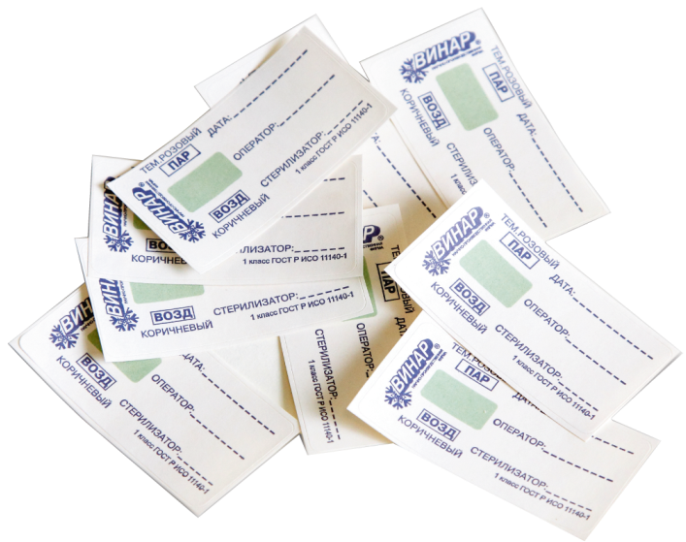
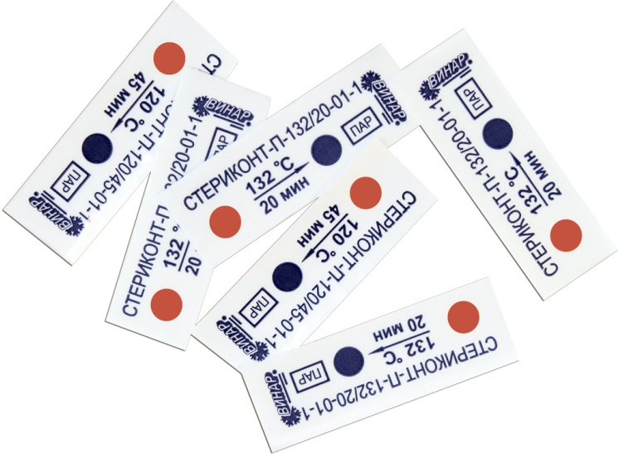

Рис.15. Индикаторы стерильности для основного
режима паровой стерилизации

Рис.14. Индикаторы стерильности для
паровой и воздушной стерилизации

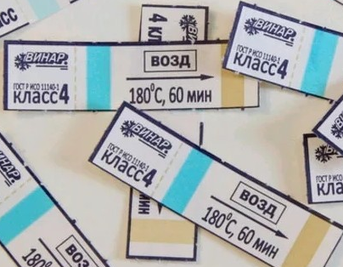

Рис.16. Индикаторы стерильности для основного
режима воздушной стерилизации

Быть бдительным никогда не помешает, даже если ничего не настораживает.

